Diocesi di Bergamo

Ufficio Formazione Permanente

del Clero

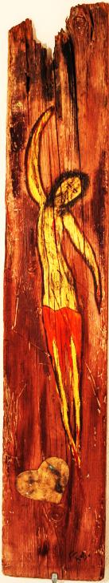

SCHEDE per RITIRI SPIRITUALI

nelle FRATERNITÀ PRESBITERALI

Anno pastorale 2020-2021

Servire la vita…

dove la vita accade

Alle Fraternità Presbiterali consegniamo cinque schede per accompagnare alcuni momenti di spiritualità che caratterizzeranno il cammino che si apre davanti a noi.

Il tempo che vivremo non perde di vista ciò che abbiamo vissuto nei mesi della pandemia. Attraverso cinque verbi che danno titolo alle schede, recuperiamo le varie dimensioni del nostro ministero presbiterale alla luce della Parola che ci è proposta per illuminare il tempo che verrà:
il tempo della CONSOLAZIONE, quale esperienza di un Dio che si fa vicino e cura le ferite del suo popolo;
il tempo dell’INTERCESSIONE, quale esperienza che chiede di rimanere ‘nel mezzo’ della vita, nel cuore di un’umanità amata da Dio;
il tempo del CELEBRARE, perché nulla possa spegnere la gioia di spezzare la Parola e il Pane nei riti e nei segni di una liturgia condivisa con i fratelli anche nel momento del lutto e del dolore;
il tempo della RICONCILIAZIONE, perché superando le contrapposizioni e le rivendicazioni, le rabbie e le paure che ci distanziano, riscopriamo un abbraccio di misericordia che ci riunisce e ci riavvicina;
il tempo del SOGNO, quale prospettiva di Risurrezione e di sorprendente novità davanti ai germogli della vita.

Il tempo di silenzio e di ascolto della Sua Parola che decideremo di vivere nelle mattinate con i nostri confratelli, contribuisca a edificare quel ‘Santuario’ di preghiera che vedrà le “nostre mani giunte aprirsi come un fiore per la carità” pastorale nelle Comunità in cui viviamo. (cfr. Lett. Past. del Vescovo Francesco 2020-’21).

